**MINUTA AIRBNB**

**1.- Información General**

* Airbnb es la contracción en inglés de " Airbed and Breakfast ", "cama inflable y desayuno" en español.
* Es una plataforma para buscar y publicar alojamientos de forma particular por un período corto de tiempo, que genera rentas a través de comisiones. El recargo sobre el precio para el anfitrión (arrendatario) es de un 3%. Por parte del viajero, se cobra una comisión en la plataforma que va entre un 6 y un 12%, dependiendo del monto total y la duración de la reserva.
* Fue fundada el 2008 por Brian Chesky, Joe Gebbia y Nathan Blecharczyk, en San Francisco, California, Estados Unidos.
* A nivel mundial, cuenta con 2 millones de propiedades. Tiene una cobertura mundial de más de 190 países y más de 34.000 ciudades. La cadena Hilton tenía 215.000 piezas en 76 países (Federal Reserve Bank of Richmond, 2014).
* Ha tenido sobre 60 millones de operaciones desde sus inicios. El 2015, tuvo un peak de alojamientos contabilizando cerca de 1 millón de personas hospedándose en Airbnb alojamientos
* El 2013, la empresa tuvo utilidades por US$250 millones y se espera que el 2015 alcance los US$900 millones.
* A junio 2015, estaba valorada en US$25,5 billones. Hoteles Hyatt tiene un valor de mercado de US$6,7 billones (Reuters, 2015).
* Según estudio de Goldman Sachs, una vez que las personas se hospedan en alojamientos persona a persona, la probabilidad de que prefieran hoteles tradicionales se reduce a la mitad. En Chile, el crecimiento es de 150% (Diario Financiero).
* Ni el viajero ni el anfitrión son anónimos en la plataforma ya que tienen 40 medidas con el fin de asegurar confianza y seguridad (incorporadas el año 2011).
* La transacción se concreta antes de que empiece la experiencia, el dinero llega a las manos de Airbnb en el momento en el que se confirma la reserva y solo se entrega al anfitrión 24 horas después del *check in*.

Para el anfitrión hay una garantía de US$1 millón como seguro a la propiedad, más allá del depósito de seguridad que decida el anfitrión y que se retiene al viajero.

* El anfitrión decide si recibe a un viajero o no.
* El sistema cuenta con un servicio de fotografía profesional gratuito para que los anfitriones puedan tener fotografías con el sello de Airbnb, que de alguna manera demuestran la credibilidad del espacio.
* Existe una atención gratuita 24 horas para contactar en caso de no aceptar alguna cosa de la propiedad.
* Los mercados más maduros están en Norteamérica y Europa, donde tienen una penetración y un reconocimiento de marca más alto. Los dos combinados representan cerca de un 80% u 85% del negocio. Los vectores de crecimiento en los próximos tres o cuatro años son Latinoamérica y Asia. Las operaciones de la región que hoy no son tan predominantes como Uruguay, Chile, Colombia y Perú están en una situación óptima para crecer, tanto en viajes locales, domésticos, como internacionales.

**2.- Problemas identificados**

* En la naturaleza el modelo Airbnb no gestiona pago de IVA por parte del Anfitrión, sólo la retención del 3%, delegando en cada proveedor pagar los ivas correspondientes a las normativas de cada país.
* No existe la posibilidad a largo plazo de que Airbnb siga operando en un marco regulatorio obsoleto. Se necesita una revisión del entorno regulatorio para que considere esta nueva forma de alojamiento no profesionalizada.
* En algunas zonas de ciudades turísticas, alquilar un inmueble a turistas resulta más rentable que alquilarlo mediante un contrato tradicional de larga duración.
* Airbnb está dispuesta a tomar las medidas para brindar transparencia para asegurar de alguna manera que el impacto de Airbnb es positivo para la comunidad.
* Respecto del pago de impuestos, estudian la posibilidad de integración a nivel producto: que el propio producto de alguna manera participe de la retención de impuestos.

**3.- Economía y Negocios, Martes 10 de Noviembre de 2015 (en entrevista a Jordi Torres)**

* Los extranjeros que vienen a Chile y que alojan usando Airbnb aumentaron 209% entre noviembre de 2014 y el mismo mes de 2015. Por su parte, el número de alojamientos inscritos en la plataforma web en Chile ha crecido 150%, llegando a 8.500 alojamientos activos el 2015.
* El número de chilenos que están viajando al extranjero y optan por alojar a través de Airbnb creció 133% durante 2014, versus el año anterior.
* Santiago es la quinta ciudad más importante para el negocio de Airbnb en América Latina, siendo superada por Río de Janeiro, Buenos Aires, Sao Paulo y Playa del Carmen.

**4.- En Santiago (fuente: airdna, airbnb)**

- Ofertas activas en Stgo: 3.268, de las cuales, un 65,3% son propiedades enteras, un 31,3% son piezas privadas y un 3,4% son piezas compartidas. (a febrero 2016)



* Estadía promedio:



* Precio promedio por noche:





* Las publicaciones de oferta por mes se muestran en el siguiente gráfico: (asumo que el último mes de agosto mostrado es de 2015). Aquí se observa el número de avisos de propiedades y su variación (barra verde grande), además de la subida o bajada de avisos (línea azul).

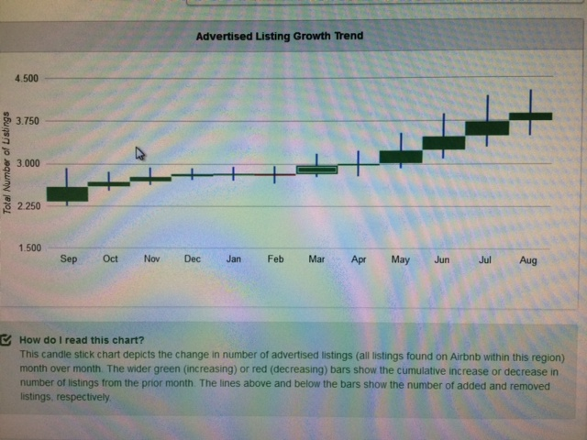

**5.- Opiniones OECD**

* De acuerdo a la OECD, la economía, colaborativa al atraer turistas adicionales y crear nuevas experiencias de viaje, implica innovación en turismo que puede crear una oportunidad para actores tradicionales así como otros segmentos de la economía que hoy día se ven menos beneficiados por el turismo. Incrementar la oferta y variedad de servicios turísticos y experiencias turísticas puede expandir las oportunidades de los consumidores y complementar las ofertas convencionales de turismo. Mientras lo anterior puede significar una transferencia de demanda de empresas tradicionales, también tiene el potencial de significar un crecimiento del turismo como un todo. La economía colaborativa también presiona a los servicios tradicionales a ser más innovadores y a re-pensar su servicio, ofreciendo modelos que van en línea con los nuevos adelantos y presiones competitivas.
* Un aspecto relevante tiene relación con los seguros y la protección tanto del consumidor como del oferente. En este caso Airbnb tiene un seguro de garantía de US$1 millón por pérdidas y daños excesivos. Pero incluso con este tipo de acciones, la brecha en el mercado de seguros es uno de los mayores obstáculos para el crecimiento de la economía colaborativa. Acceso a procedimientos judiciales eficientes y sencillos son requeridos para resolver disputas, sin embargo, se ha argumentado que los gobiernos no deberían actuar demasiado rápido, dejando tiempo para que las normas legales se ajusten a estos nuevos comportamientos.



* Algunos ejemplos de otros países respecto a las acciones tomadas por los distintos Gobiernos:
  + España: En Cataluña se incluyó una regulación para que arriendo de alojamientos privados estén registrados en el Servicio correspondiente. Airbnb fue multado con 30.000 euros por incluir propiedades consideradas ilegales y con otros 1.500 euros por no retirar propiedades de su listado que estén en esta categoría. En Madrid por otro lado, el gobierno municipal decidió regular los arriendos privados entregando licencias que deben cumplir con ciertos estándares mínimos y que están sujetos a una estancia mínima de 5 días, entre otros.
  + Alemania: tiene diferentes políticas dependiendo la ciudad. En Hamburgo, se estableció que era legal arrendar una residencia privada por corto tiempo sin la necesidad de pedir permiso, mientras que en Berlín, se prohibió el arriendo por pocos días sin el permiso del gobierno local.
  + Ámsterdam: introdujo una política el 2014 donde crea una nueva categoría de alojamiento privado que permite arrendar hasta dos meses por año cumpliendo ciertos requisitos. Un acuerdo posterior, implico que a través d ela plataforma se recauda un impuesto de las ganancias del anfitrión. La ciudad fue nombrada “Europe´s first Sharing City in 2015”.
  + San Francisco, Londres y Paris, son algunas de las principales ciudad que también, desde hace dos años, han trabajado para legislar y regular enmiendas para legalizar arriendos “privados”.
  + Grecia: También relajó los requisitos para que privados puedan arrendar sus propiedades por períodos cortos de tiempo. Bajo ciertas circunstancias, individuos pueden arrendar sus propiedades sin necesidad de registrase o tener un seguro particular.
  + Portugal: aprobó una nueva legislación, donde, desde el 2014, los proveedores de alojamientos colaborativos, deben informar a su municipalidad de su status y actividades. Esto se hace enviando una declaración online. Si esto no se realiza, puede haber una multa de 35.000 euros y la prohibición por dos años de arrendar su propiedad.
* Como recomendación de política pública, se señalan las tres siguientes áreas a tener en consideración:
  + Promover la formalización de os proveedores de estas plataformas. Los que son deptos. Turísticos, según ley de turismo y los inmuebles amoblados según lo que establece sii, que en términos tributarios tiene las mismas obligaciones.
  + Revisar las obligaciones en relación a comercio electrónico y estas plataformas.